|  |  |
| --- | --- |
| Gerb-BMSTU_01 | **Министерство науки и высшего образования Российской Федерации**  **Федеральное государственное бюджетное образовательное учреждение**  **высшего образования**  **«Московский государственный технический университет**  **имени Н.Э. Баумана**  **(национальный исследовательский университет)»**  **(МГТУ им. Н.Э. Баумана)** |

**Основы электроники.**

**Лабораторный практикум №5.**

**«Биполярный транзистор. Исследование по постоянному току»**

Студент **Леонов Владислав Вячеславович**

Группа **ИУ7-36Б**

Студент **\_\_\_\_\_\_\_\_\_\_\_\_\_\_\_\_\_** Леонов В.В.

*подпись, дата фамилия, и.о.*

Преподаватель **\_\_\_\_\_\_\_\_\_\_\_\_\_\_\_\_\_** Оглоблин Д.И.

*подпись, дата фамилия, и.о.*

*2020 г.*

Оглавление

[Цель лабораторного практикума 3](#_Toc57207410)

[Эксперимент 1. Снятие вольтамперных характеристик биполярного транзистора. 4](#_Toc57207411)

[Эксперимент 2. Установка рабочей точки каскада усиления с общим эмиттером дополнительными элементами схемы. 9](#_Toc57207412)

[Эксперимент 3. Исследование влияния температуры на положение рабочей точки каскада с общим эмиттером биполярного транзистора. 13](#_Toc57207413)

[Исследование схемы из 1 эксперимента. 13](#_Toc57207414)

[Исследование схемы из 2 эксперимента. 16](#_Toc57207415)

# Цель лабораторного практикума

Получить навыки в использовании базовых возможностей программы Microcap и знания при исследовании и настройке усилительных и ключевых устройств на биполярных и полевых транзисторах.

Использованное программное обеспечение:

* Microcap 10.2.0.0 – построение цепей, получение экспериментальных значений ВАХ

Используемый транзистор: **q2T3108b PNP**.

# Эксперимент 1. Снятие вольтамперных характеристик биполярного транзистора.

Рисунок 1. Добавление транзистора в базу данных Microcap

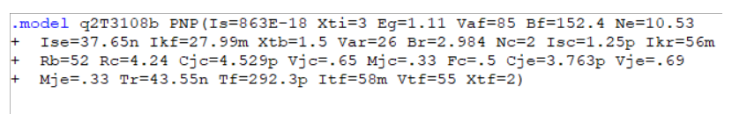

Рисунок 2. Моделирование лабораторного стенда

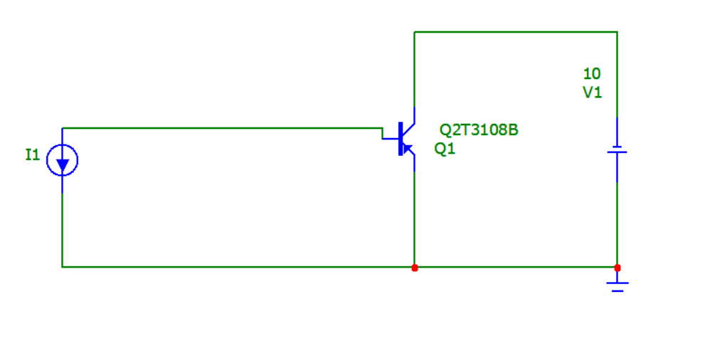

Рисунок 3. Параметры DC Analysis(Снятие входной ВАХ)

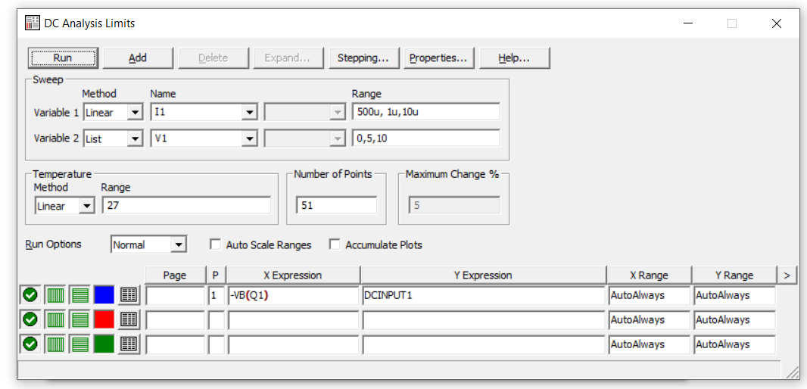

Рисунок 4. Снятие входной ВАХ

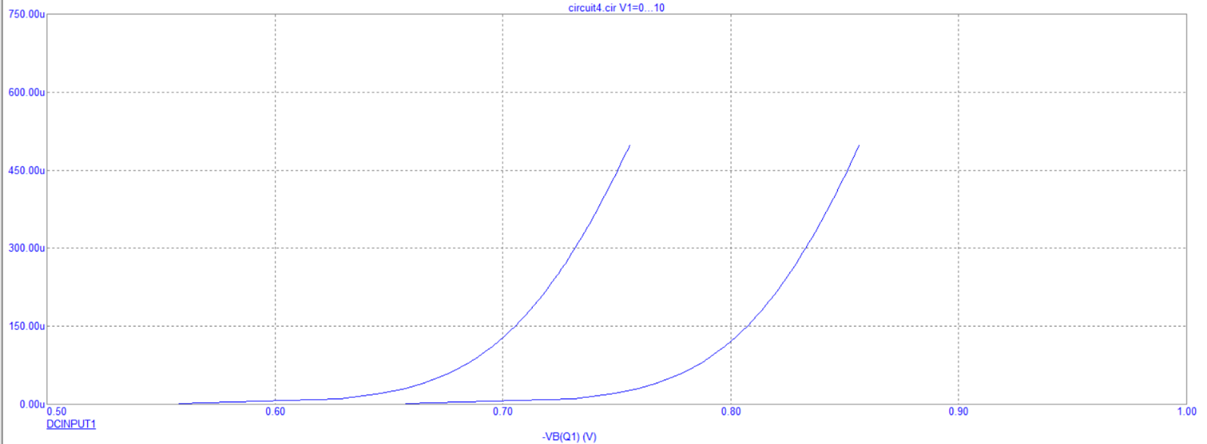

Рисунок 5. Параметры DC Analysis(Снятие выходной ВАХ)

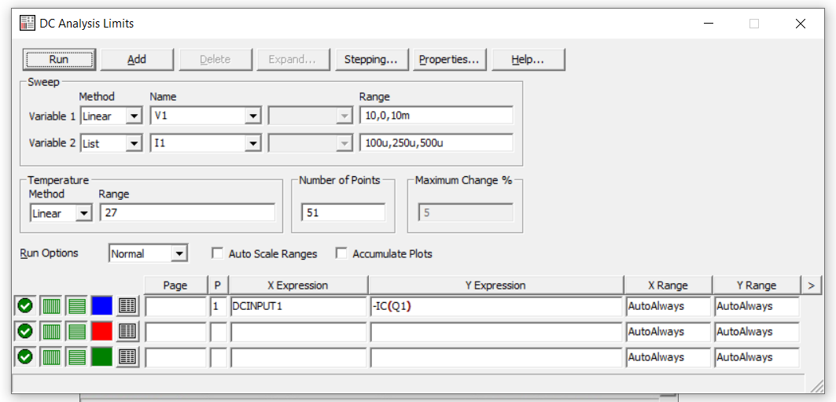

Рисунок 6. Снятие выходной ВАХ

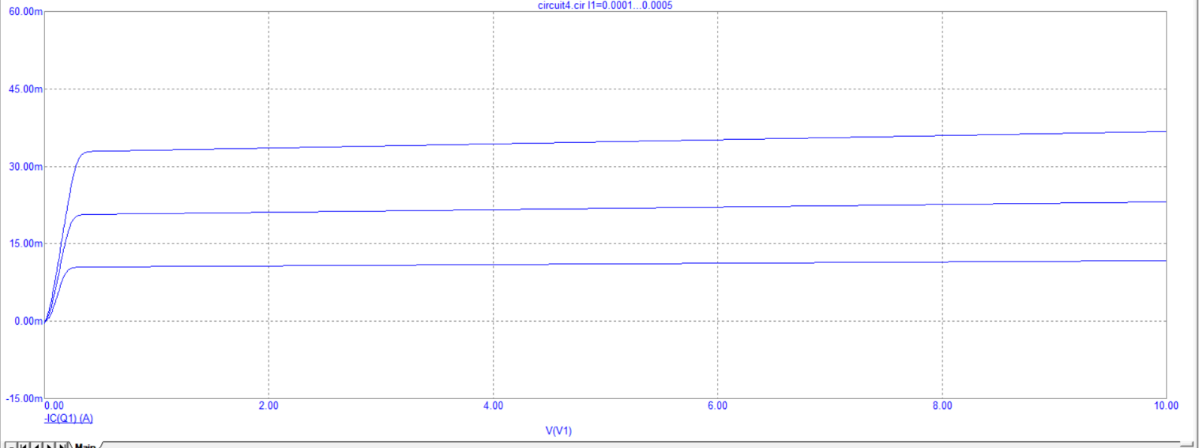

Рисунок 7. Добавление нагрузки

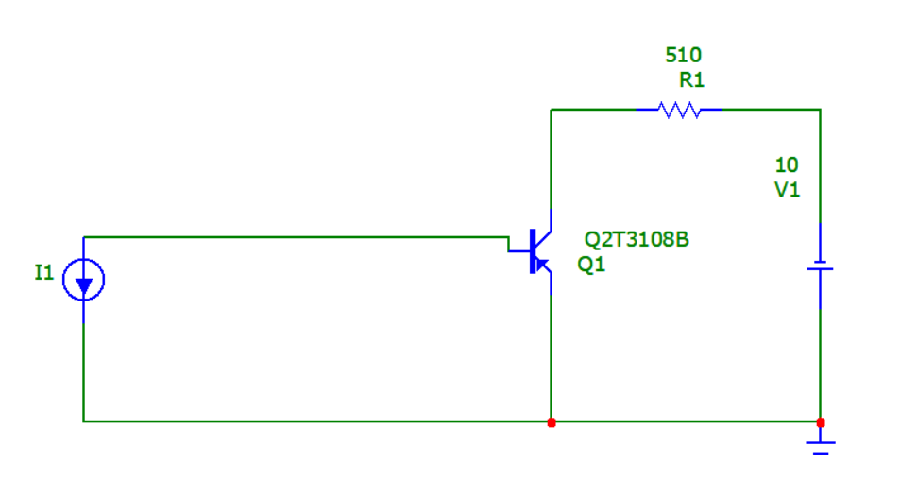

Рисунок 8. Исследование DC Current Gain

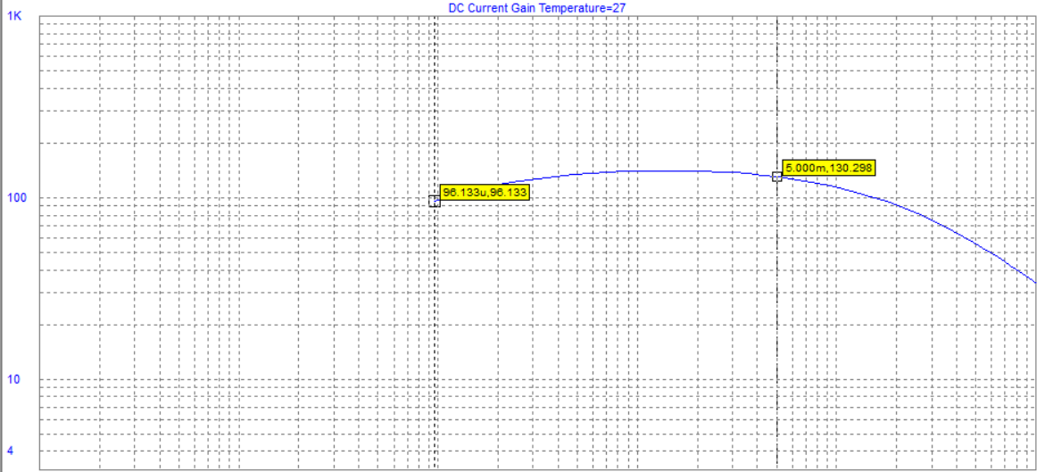

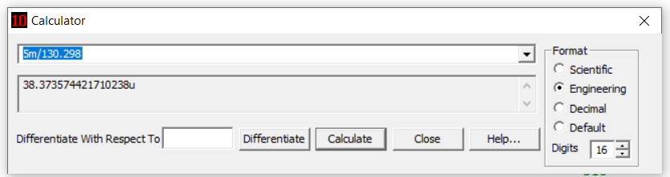

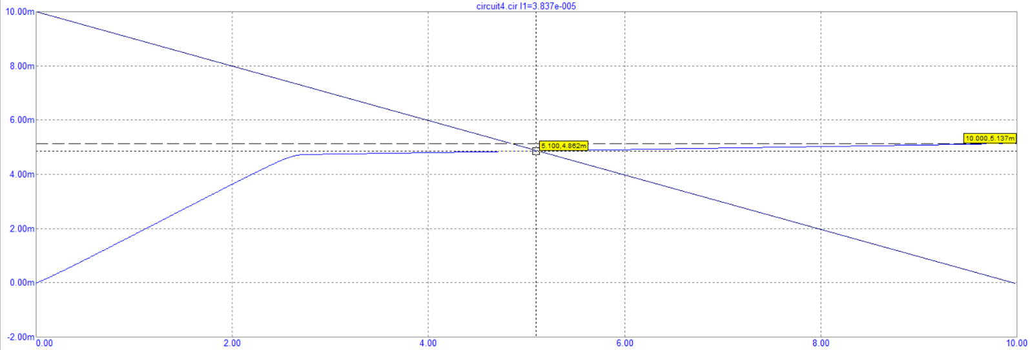

Ib = (Ik / Bf) = 4.862mA / 130.268 = 37uA

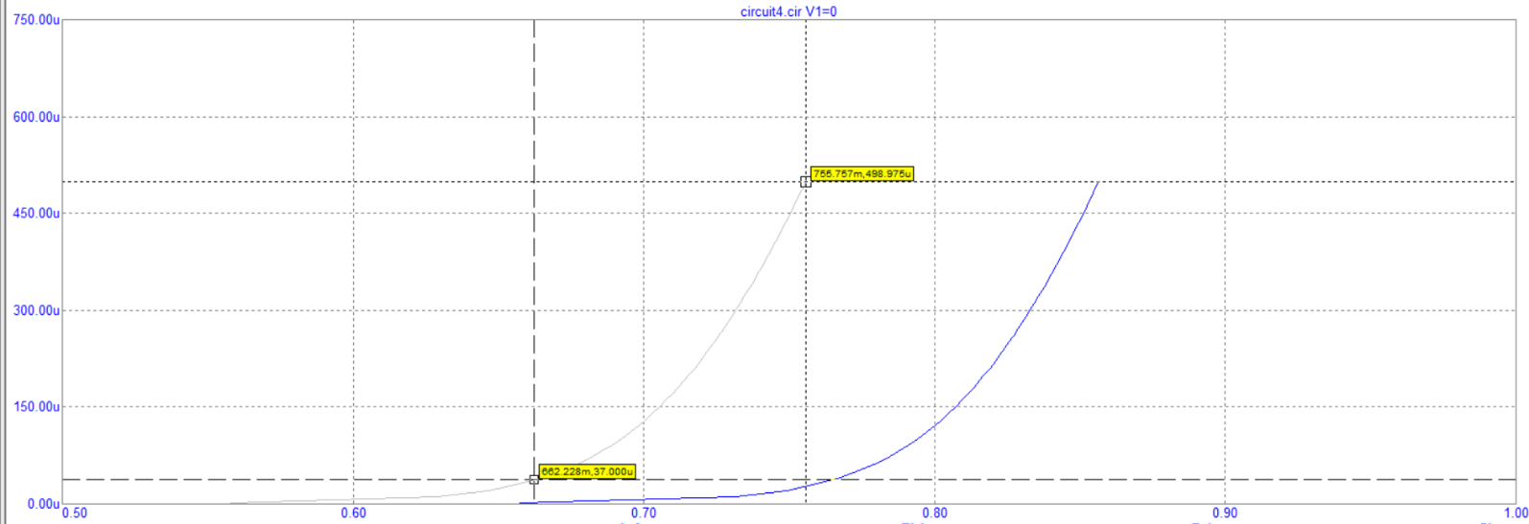

Uб = 662 mV

Рисунок 9. Параметры транзистора из сети Интернет

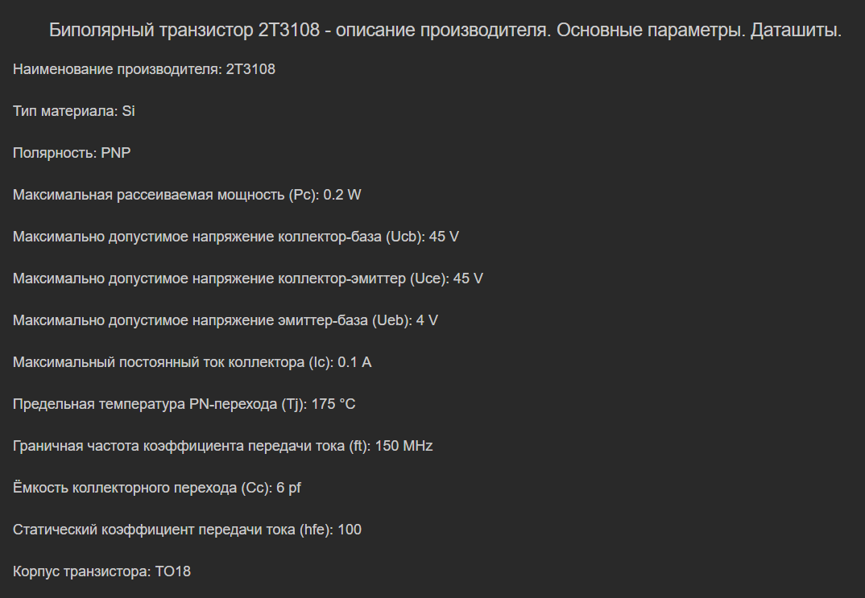

Рисунок 10. Параметры построения

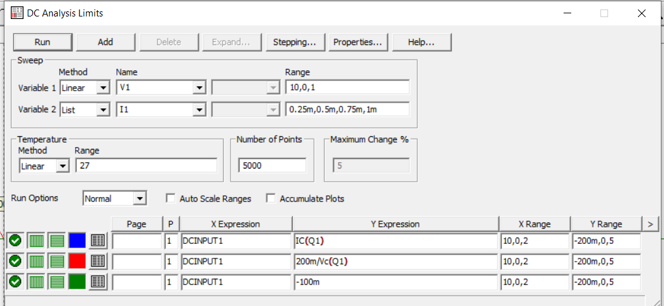

Рисунок 11. Построение нагрузочной прямой и кривой предельно допустимой мощности

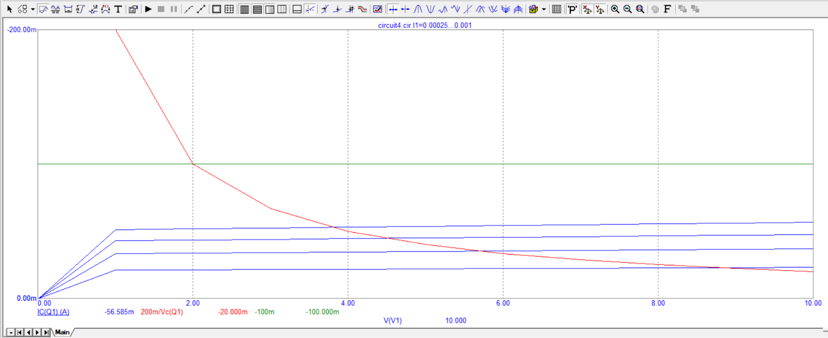

# Эксперимент 2. Установка рабочей точки каскада усиления с общим эмиттером дополнительными элементами схемы.

Рисунок 12. Определение коэффициента усиления транзистора в раб.точке - 1.5mA

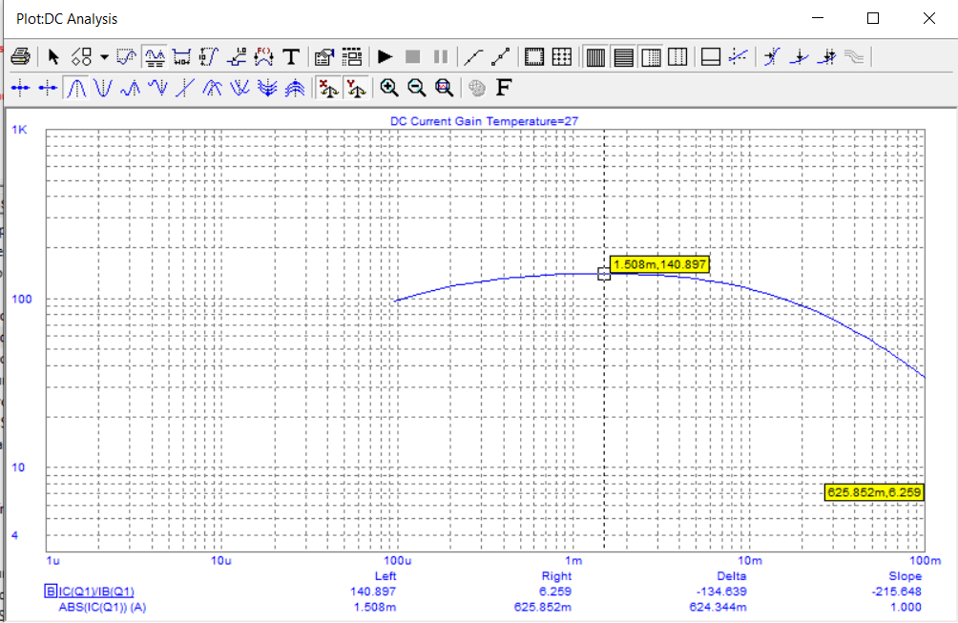

Рисунок 13. Расчёт значений сопротивлений коллектора и базы

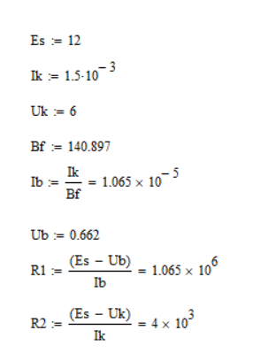

Рисунок 14. Определение реальных токов и напряжений

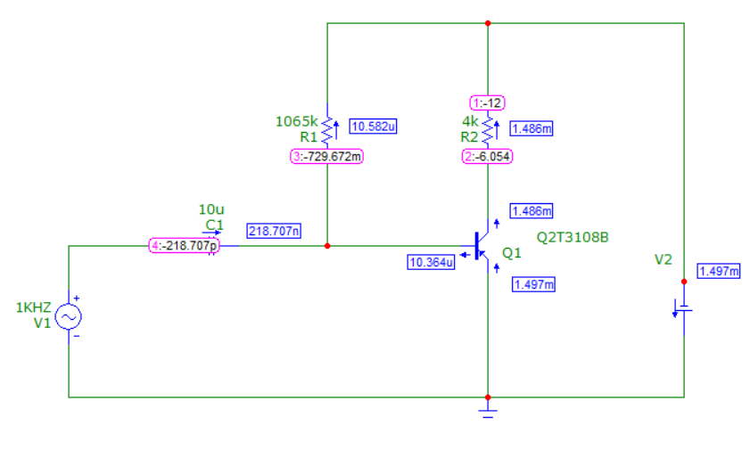

Заметим, что реальные значения близки к теоретическим, погрешность составляет менее 10%.

Рисунок 15. Настройка генератора гармонического напряжения

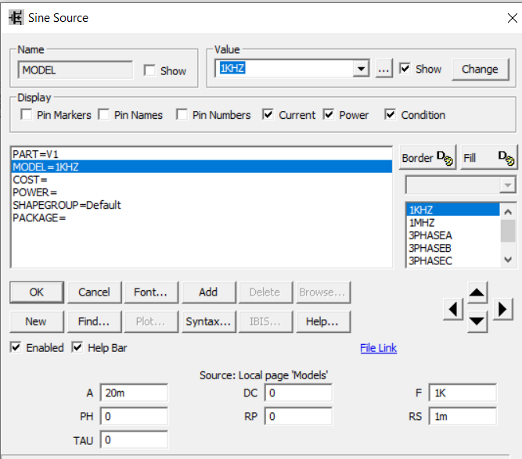

Рисунок 16. Построение кривых напряжения базы и коллектора

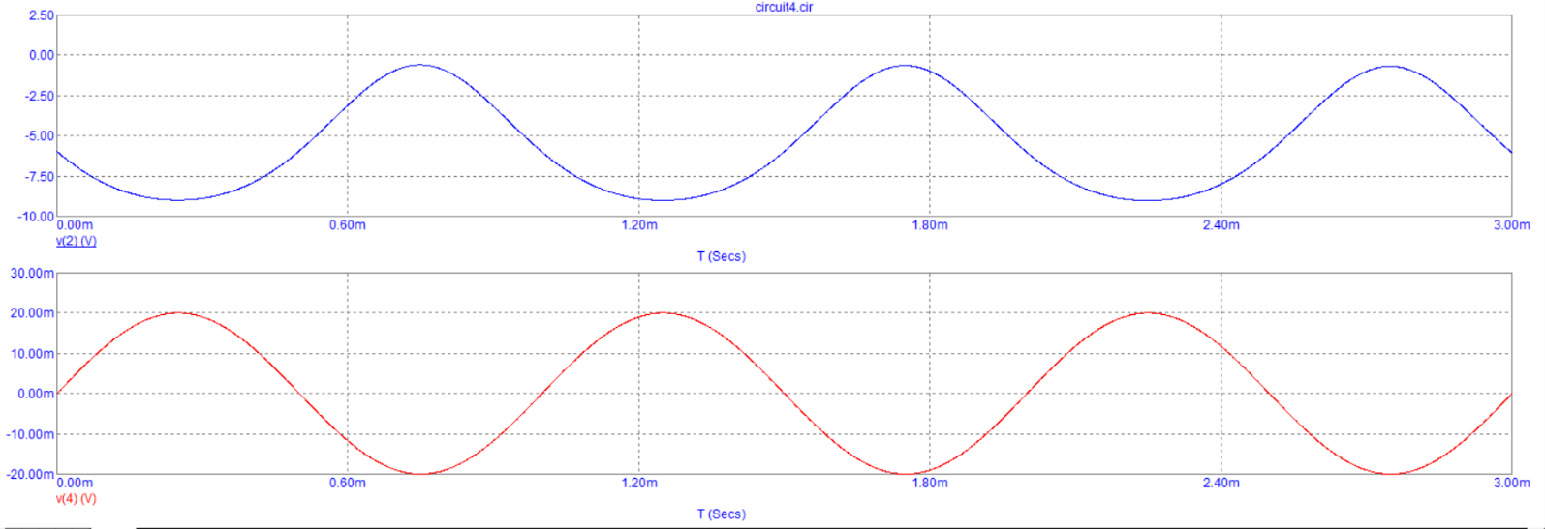

Заметим, что синусоиды противофазные и имеют разный размах.

Рисунок 17. Расчет коэффициента усиления напряжения

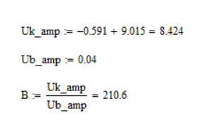

Рисунок 18. Расчёт добавочного сопротивления

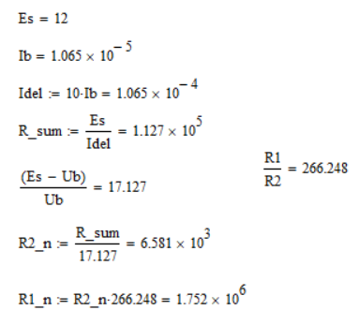

Рисунок 19. Определение реальных токов и напряжений

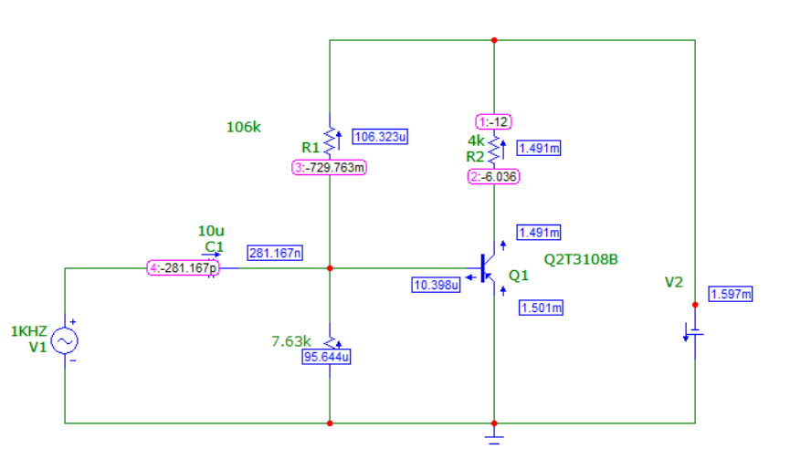

При расчётном сопротивлении R3 напряжение коллектора было больше необходимого, поэтому мы слегка подкорректировали R3 вручную.

Рисунок 20. Построение кривых напряжения базы и коллектора

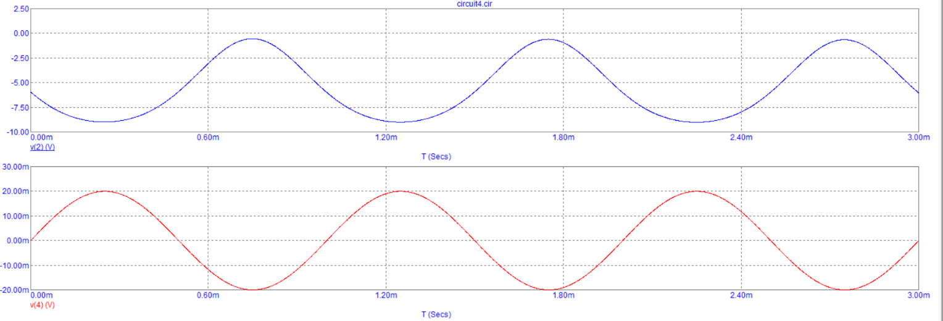

Рисунок 21. Расчет коэффициента усиления напряжения

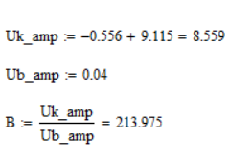

Заметим, что коэффициенты почти не отличаются, соответственно расчёты выполнены правильно.

# Эксперимент 3. Исследование влияния температуры на положение рабочей точки каскада с общим эмиттером биполярного транзистора.

## Исследование схемы из 1 эксперимента.

Рисунок 22. Моделирование лабораторного стенда

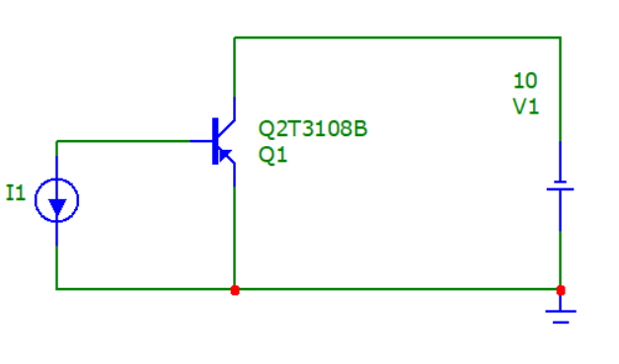

Рисунок . Параметры генератора

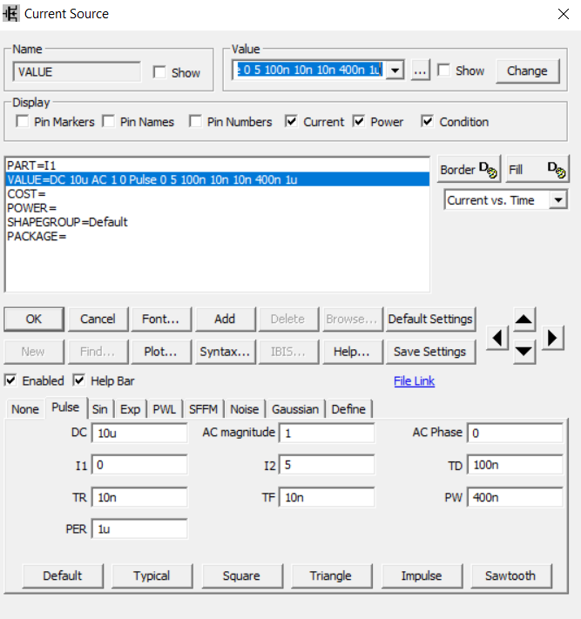

Рисунок 24. Параметры DC Analysis для выходной ВАХ

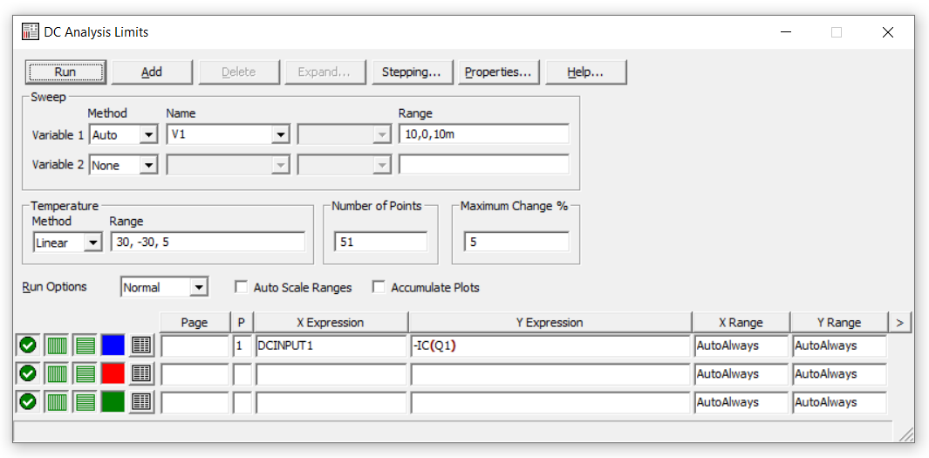

Рисунок 25. Зависимость выходной ВАХ от температуры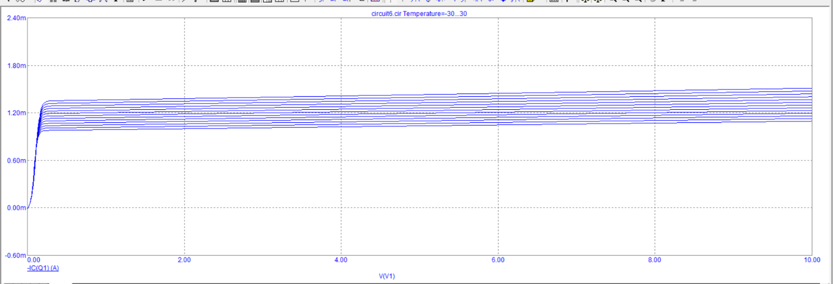Рисунок 26.Параметры DC Analysis для входной ВАХ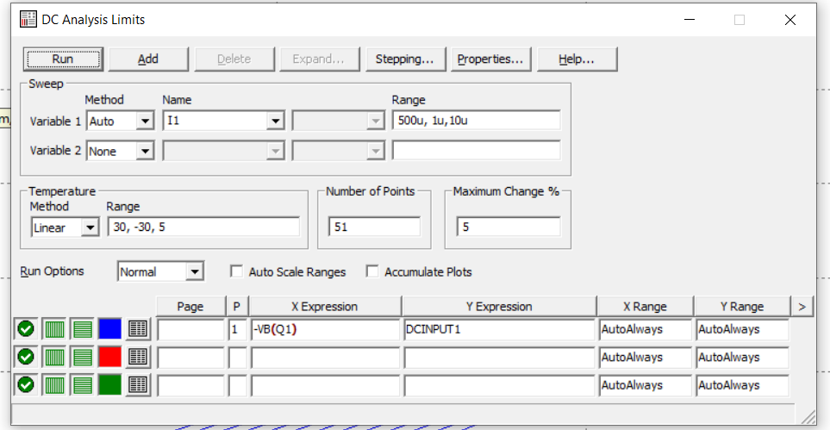

Рисунок 27. Зависимость входной ВАХ от температуры

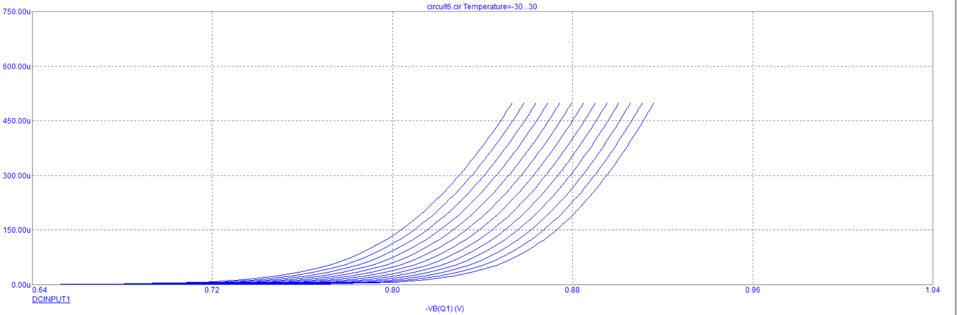

Таким образом, можно сделать вывод, что транзистор открывается при тем большем напряжении, чем ниже температура.

## Исследование схемы из 2 эксперимента.

Рисунок 28. Параметры Transient Analysis

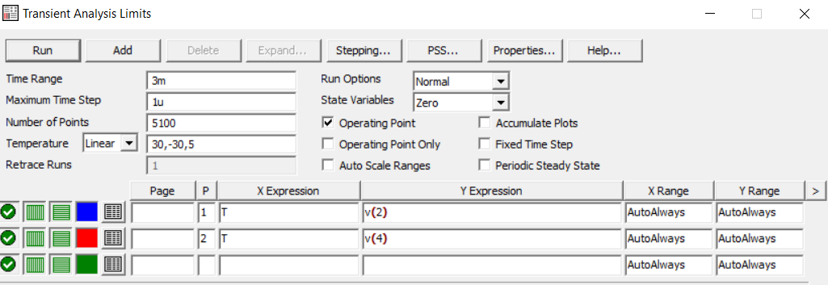

Рисунок 29. Зависимость выходного сигнала со стабилизацией тока базы

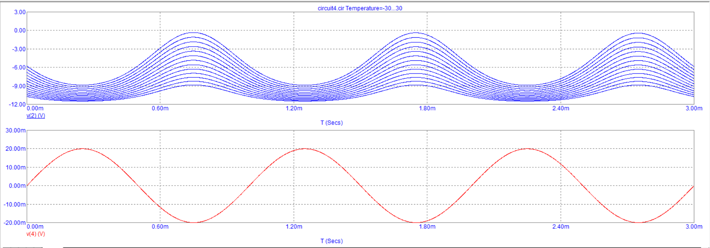

На коллекторе размах синусоиды уменьшается с уменьшением температуры, т.е. она становится более сплюснутой. При этом само напряжение на коллекторе увеличивается по абсолютному значению с уменьшением температуры.

Рисунок 30. Параметры Slider

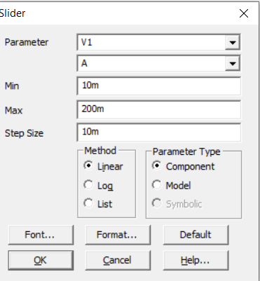

Рисунок 31. Увеличение амплитуды в 2.5 раза

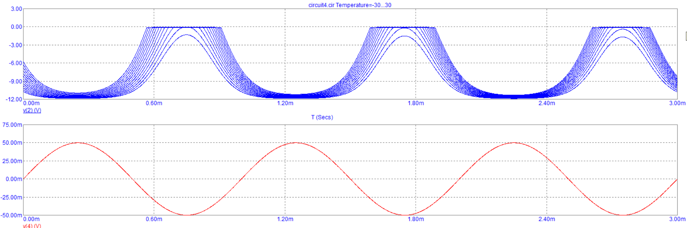

Рисунок 32. Увеличение амплитуды в 5 раз

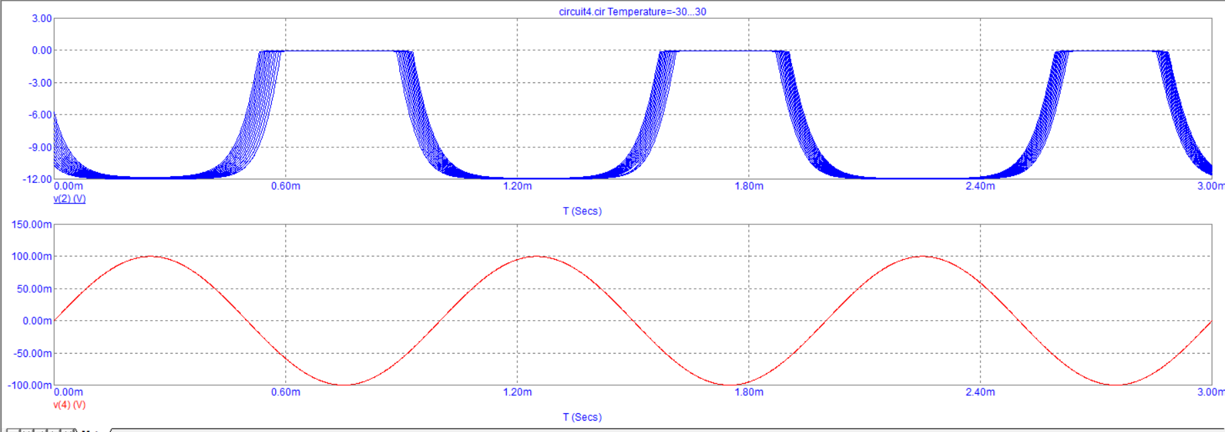

Рисунок 33. Увеличение амплитуды в 10 раз

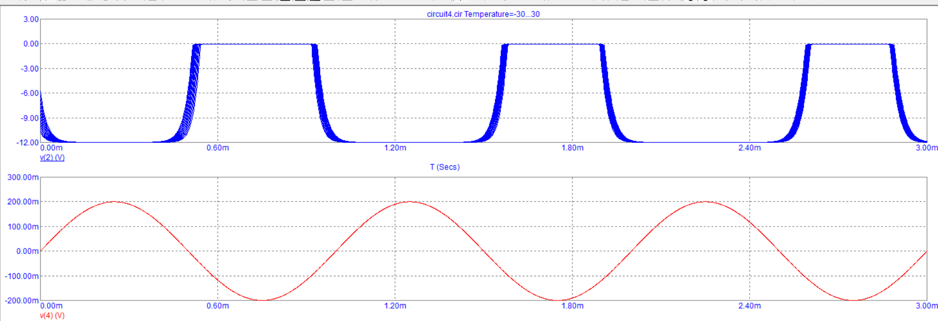

Синусоида ограничивается в значениях 0..12 В, поэтому сигнал искажается и становится скорее прямоугольным.